Předkládá: Mgr. Jiří Pospíšil,
1. náměstek primátora

Zpracovaly: Mgr. Alexandra Klímková,
vedoucí Odboru správy a údržby
majetku města

Ing. Milena Vrbová,
odborný referent oddělení nakládání s majetkem města Odboru SÚMM

Zasedání Zastupitelstva města Prostějova
konané dne 14. 06. 2022

Prodej pozemků p.č. 1569/6 a p.č. 1569/2, oba v k.ú. Prostějov

Návrh usnesení:

Zastupitelstvo města Prostějova
n e v y h o v u j e
žádosti manželů fyzických osob, o prodej pozemku p.č. 1569/6 – zastavěná plocha a nádvoří o výměře 28 m² v k.ú. Prostějov a žádosti fyzické osoby, o prodej pozemku p.č. 1569/2 – zastavěná plocha a nádvoří o výměře 28 m² v k.ú. Prostějov.

P o d p i s y
Předkladatel | Mgr. Jiří Pospíšil, 1. náměstek primátora | 27.05.2022 | Mgr. Pospíšil, v.r.
Za správnost | Mgr. Alexandra Klímková, vedoucí Odboru správy a údržby majetku města | 27.05.2022 | Mgr. Klímková, v.r.
Zpracovatel | Ing. Milena Vrbová, odborný referent oddělení nakládání s majetkem města Odboru SÚMM | 27.05.2022 | Ing. Vrbová, v.r.

Důvodová zpráva:

Na Odbor správy a údržby majetku města Magistrátu města Prostějova se dne 09.03.2022 obrátili manželé fyzické osoby, se žádostí o prodej pozemku p.č. 1569/6 – zastavěná plocha a nádvoří o výměře 28 m² v k.ú. Prostějov pod stavbou garáže v jejich vlastnictví za účelem majetkoprávního dořešení vlastnictví pozemku a stavby na něm umístěné. Následně se na Odbor správy a údržby majetku města Magistrátu města Prostějova dne 16.03.2022 obrátila fyzická osoba, se žádostí o prodej pozemku p.č. 1569/2 - zastavěná plocha a nádvoří o výměře 28 m² v k.ú. Prostějov pod stavbou garáže v jeho vlastnictví rovněž za účelem majetkoprávního dořešení vlastnictví pozemku a stavby na něm umístěné. V obou případech se jedná o pozemky pod stavbami garáží ve vlastnictví žadatelů, které se nacházejí mezi ulicemi Podjezd a Vodní v komplexu celkem 5 garáží s vjezdem umístěným z ulice Vodní. Užívání předmětných pozemků je s žadateli smluvně ošetřeno formou pronájmu na základě Smlouvy o nájmu pozemku č. 2003/16/322 ze dne 05.11.2003 (manželé fyzické osoby) a Smlouvy o nájmu č. 2009/16/152 ze dne 17.07.2009 (fyzická osoba). Záležitost je řešena pod Sp.Zn. OSUMM 109/2022.

Stanoviska odborů MMPv (subjektů):

1. Odbor územního plánování a památkové péče sděluje, že pozemky p.č. 1569/2 a p.č. 1569/6, oba v k.ú. Prostějov, jsou součástí stabilizované plochy č. 0141 veřejných prostranství (PV). Stavby nadzemních garáží nejsou v souladu s regulativy hlavního, přípustného a podmíněně přípustného využití dané plochy. Podrobnější informace k hlavnímu, podmíněně přípustnému a nepřístupnému využití lze nalézt v textové části platného Územního plánu Prostějov, který je uložen na Magistrátu města Prostějova, Odboru územního plánování a památkové péče, oddělení územního plánování, a také je dostupný na internetových stránkách města. Z hlediska funkčního využití pozemků dle platného Územního plánu Prostějov OÚPPP prodej výše uvedených pozemků nedoporučuje.

2. Odbor rozvoje a investic posoudil uvedenou žádost a sděluje, že nesouhlasí s prodejem předmětných pozemků a doporučuje ponechat stávající nájemní vztah.

3. Odbor životního prostředí sděluje, že se netýká jeho zájmů, neboť se nejedná o pozemky s využitím veřejná zeleň. Vzrostlý strom, který na pozemku roste, lze odstranit pouze na základě vydaného rozhodnutí o povolení kácení dřevin rostoucích mimo les.

4. Odbor dopravy jako příslušný speciální stavební úřad a silniční správní úřad pro místní komunikace, veřejně přístupné účelové komunikace a silnice II. a III. tříd dle § 40 odst. 4 a 5 zákona č. 13/1997 Sb., o pozemních komunikacích, ve znění pozdějších předpisů, sděluje, že prodej pozemků pod garážemi se netýká zájmů OD a upozorňuje, že v ulici Vodní je dlouhodobě, i vzhledem k nově postavenému zdravotnickému zařízení „Centra zdraví“ a dalších provozoven, nedostatek parkovacích míst. Pokud by to bylo v souladu s Územním plánem Prostějova, do budoucna by bylo přínosné pozemky p.č. 1569/2, p.č. 1569/3, p.č. 1569/4, p.č. 1569/5, p.č. 1569/6, p.č. 1570, p.č. 1571/1, p.č. 1571/2 a p.č. 1571/3, vše v k.ú. Prostějov, využít (třeba i jen zčásti) pro statickou dopravu.

Rada města Prostějova dne 03.05.2022 usnesením č. RM/2022/114/15:
- neschválila
záměr prodeje pozemků p.č. 1569/6 – zastavěná plocha a nádvoří o výměře 28 m² a p.č. 1569/2 – zastavěná plocha a nádvoří o výměře 28 m², oba v k.ú. Prostějov,
2) doporučila
Zastupitelstvu města Prostějova nevyhovět žádosti manželů fyzických osob, o prodej pozemku p.č. 1569/6 – zastavěná plocha a nádvoří o výměře 28 m² v k.ú. Prostějov a žádosti fyzické osoby, o prodej pozemku p.č. 1569/2 – zastavěná plocha a nádvoří o výměře 28 m² v k.ú. Prostějov.

5. Stanovisko předkladatele:
S ohledem na výše uvedené skutečnosti Odbor správy a údržby majetku města nedoporučuje prodej pozemků p.č. 1569/6 – zastavěná plocha a nádvoří o výměře 28 m² a p.č. 1569/2 – zastavěná plocha a nádvoří o výměře 28 m², oba v k.ú. Prostějov, a doporučuje postupovat dle návrhu usnesení, tj. nevyhovět žádostem o prodej pozemků p.č. 1569/6 – zastavěná plocha a nádvoří o výměře 28 m² a p.č. 1569/2 – zastavěná plocha a nádvoří o výměře 28 m², oba v k.ú. Prostějov.

Materiál byl předložen k projednání na schůzi Finančního výboru dne 07.06.2022.

Důvodová zpráva obsahuje stanoviska dotčených odborů MMPv (subjektů)
Odbor MMPv (subjekt) |  | Stanovisko ze dne | Resumé
1. | OÚPPP | 11.04.2022 | nedoporučuje prodej
2. | ORI | 07.04.2022 | nesouhlasí s prodejem, doporučuje ponechat stávající nájemní vztah
3. | OŽP | 05.04.2022 | netýká se zájmů OŽP
4. | OD | 12.04.2022 | netýká se zájmů OD
5. | OSÚMM | 27.05.2022 | nedoporučuje prodej, doporučuje postupovat dle návrhu usnesení

Osobní údaje fyzických osob jsou z textu vyjmuty v souladu s příslušnými ustanoveními zákona č.101/2000 Sb., o ochraně osobních údajů a o změně některých zákonů, ve znění pozdějších předpisů. Úplné znění materiálu je v souladu s příslušnými ustanoveními zákona č. 128/2000 Sb., o obcích (obecní zřízení), ve znění pozdějších předpisů k nahlédnutí na Magistrátu města Prostějova

Přílohy:
situační mapa – příloha č. 1
přehledová mapa – příloha č. 2
fotodokumentace – příloha č. 3

Příloha č. 1 - situační mapa

Osobní údaje fyzických osob jsou z textu vyjmuty v souladu s příslušnými ustanoveními zákona č.101/2000 Sb., o ochraně osobních údajů a o změně některých zákonů, ve znění pozdějších předpisů. Úplné znění materiálu je v souladu s příslušnými ustanoveními zákona č. 128/2000 Sb., o obcích (obecní zřízení), ve znění pozdějších předpisů k nahlédnutí na Magistrátu města Prostějova

Příloha č. 2 - přehledová mapa
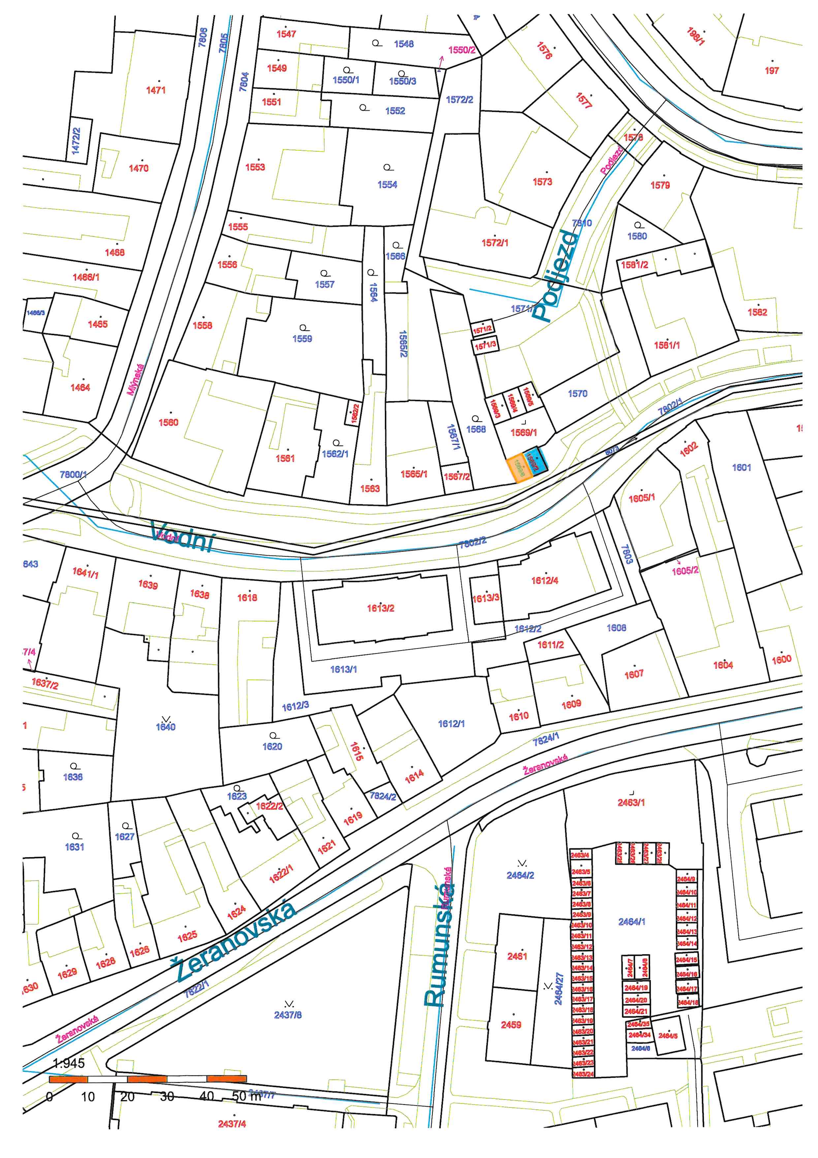

Příloha č. 3 - fotodokumentace
